......


Forms

Drzavni skup za ucitelje i nastavnike engleskoga jezika - evaluacijski list

Od prijavljenih 980 sudionika evaluacijski obrazac ispunilo je 522 sudionika koji su skup ocijenili na sljedeći način:

522 39:55
Responses Average time to complete
Active
Status

Primjenjivost tema u praksi

 2 - zadovoljavajuca
 3
 4


5 - izvrsna
12

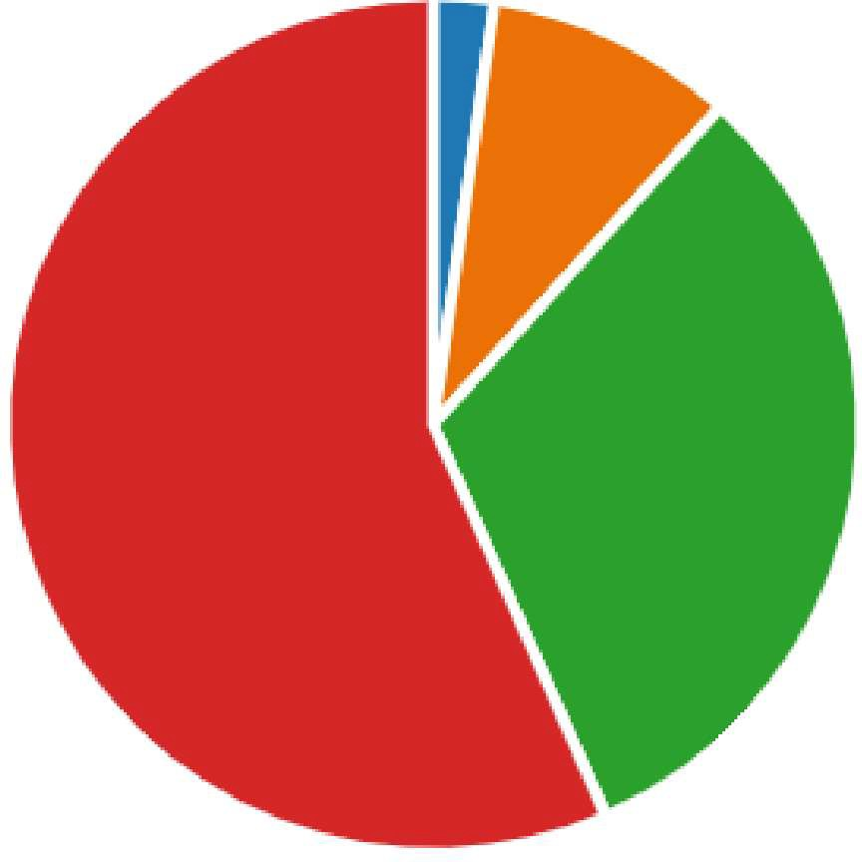
49

165

295

Aktualnost sadr:zaja

 2 - zadovoljavajuce

 3

 4


5 - izvrsno
7

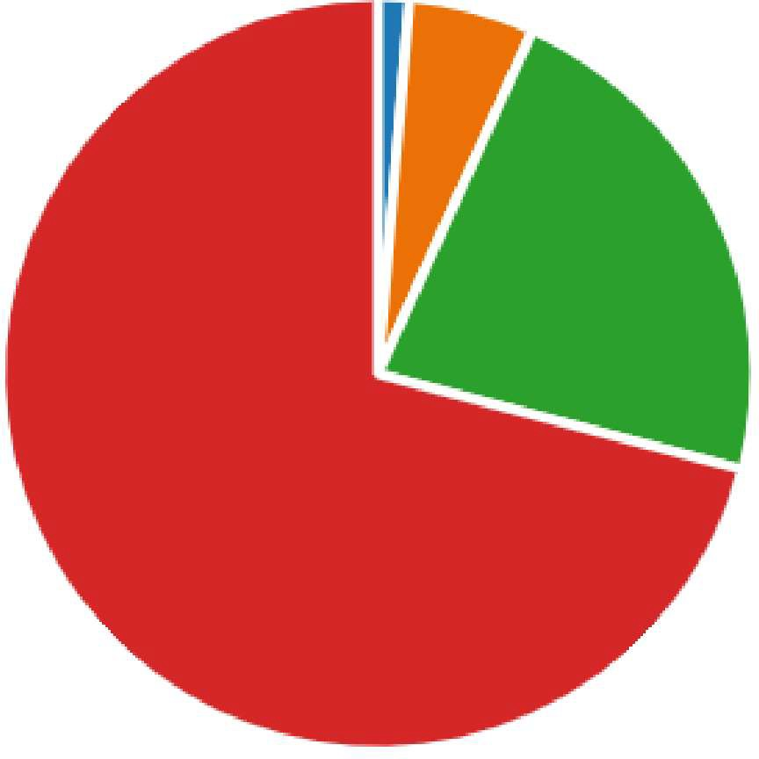
28

116

368

Znacaj strucnog skupa za osobni profesionalni razvoj

2 - zadovoljavajuce

3

 4


5 - izvrsno
9

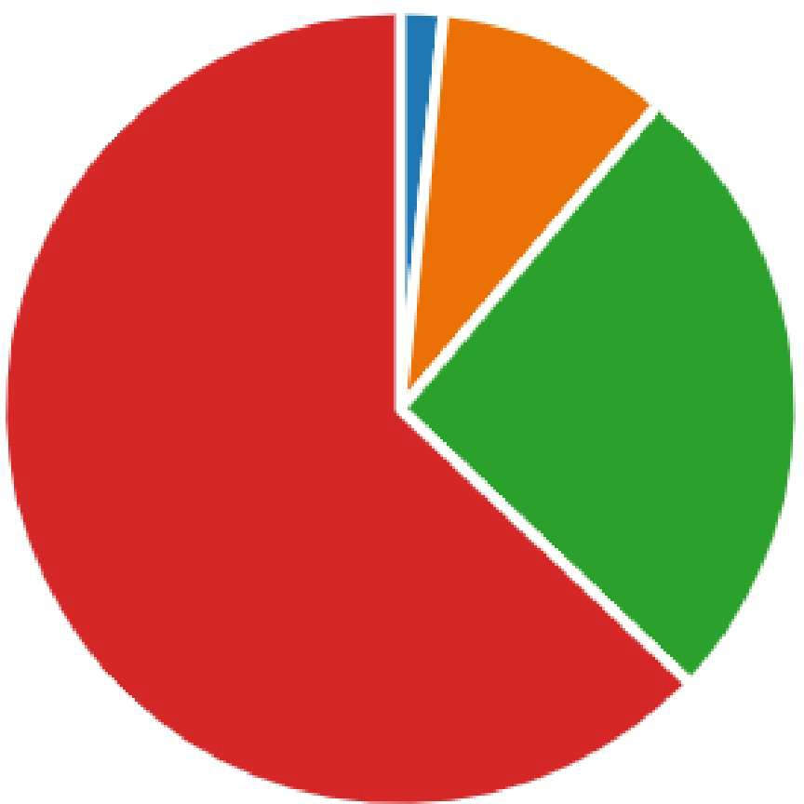
49

134

326

Vrednovanje izlaganja

zadovoljavajuce uspjesno vrlo uspjesno izvrsno

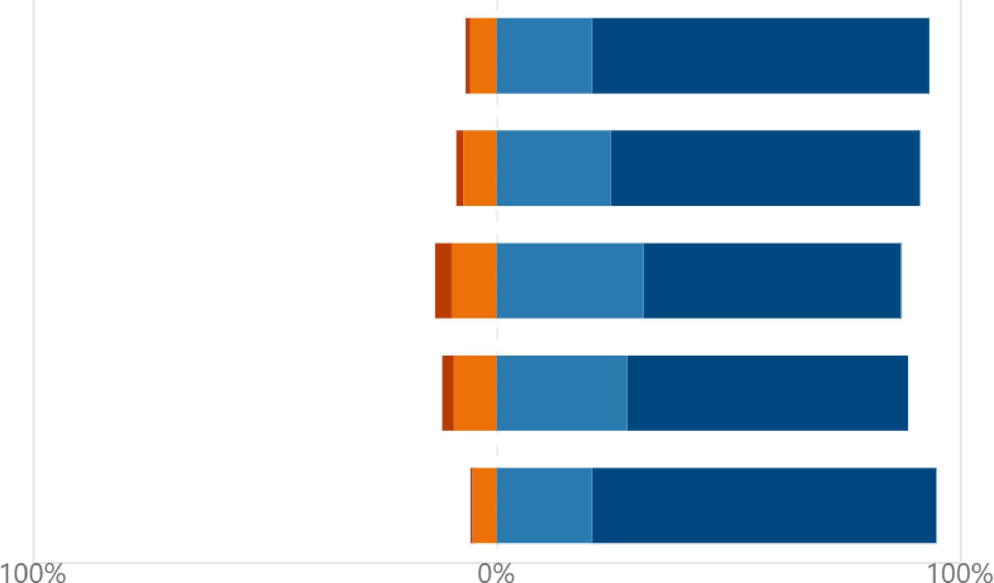
"Striking a balance between emotional rules of teaching and L2 teacher wellbeing" (dr. sc. Dino...

"Using Corpora in ELT" (dr. sc. Jelena Parizoska)

"Kompetencije ukljucene u Standard zanimanja Ucitelj/Nastavnik engleskoga jezika" (dr. sc. Stela...

"Multilingualism: myths and facts" (izv. prof. dr. sc. Tihana Kras)

"Failure to disrupt: Why technology alone can't transform education" (prof. dr. sc. Justin Reich)

Sto biste posebno izdvojili kao vrijednost ovoga drzavnoga skupa?

Latest Responses

276
Responses
"Prakticni savjeti u nastavi"
"Voaenje racuna i o dobrobiti ucitelja, pripremanje takvih tema, uz akt... "Resourcefulness"

Predlozite moguca poboljsanja

190

Latest Responses

Responses "Kratke stanke izmeau predavanja."
"NIA"

Ocjena drzavnoga skupa u cjelini

2 - zadovoljavajuce
 3
4

 5 - izvrsno

◄
5

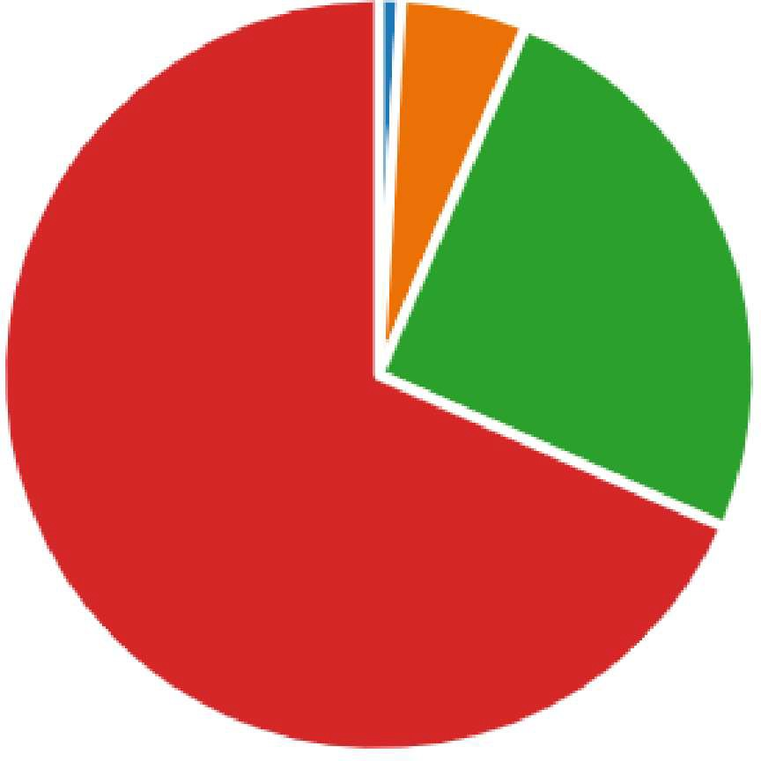
28

131

355

►

